Sıvıların, içinde bulundukları kaba ve içerisindeki cisimlere basınç uygulaması gibi atmosfer de ağırlığından dolayı Dünya üzerindeki varlıklara bir kuvvet uygular. Bu kuvvet de cisimler üzerinde basınç oluşturur. Gazların basıncının sebebi katı ve sıvılardakinden biraz faklıdır. Katı ve sıvı cisimlerin basıncını oluşturan kuvvetin kaynağı ağırlıklarıdır. Ancak gazlarda kuvvetin kaynağı ağırlıktan daha çok gaz taneciklerinin içirişinde bulundukları kabın yüzeyine çarpmasıdır. Gaz tanecikleri sıvı ve gazlara göre daha hareketlidir bu yüzden yüzeye çarparak kuvvet oluştururlar. Bu kuvvet de çarptığı yüzeyde basınç oluşturur.
Açık hava basıncını ilk olarak Torricelli(Toriçelli) adlı bilim insanı ölçmüştür. Torricelli deneyinde 0 ⁰C sıcaklıkta açık hava basıncını cıva basıncı ile dengelemiştir. Bu deneyde yaklaşık 1m uzunluğunda 1 cm² kesit alanına sahip cam boruyu cıva ile doldurmuş ve içerisinde cıva olan bir kaba ters olarak batırmıştır. Borudaki cıva yüksekliğini 76 cm olarak ölçmüştür. Buna göre 0 ⁰C sıcaklıkta deniz seviyesinde hava basıncı 76 cm yüksekliğinde cıva ile dengelenmiştir. Bu deney sonucunda bulunan değer açık hava basıncı veya atmosfer basıncı olarak adlandırılmıştır. Açık hava basıncı deniz seviyesinde en yüksek değere sahiptir ve Torricelli deneyine göre 76 cm cıva’dır. Yükseklere çıkıldıkça açık hava basıncı azalır.
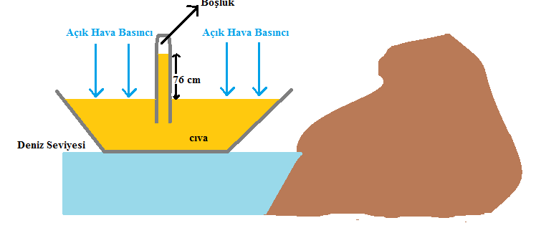
Torricelli deneyini deniz seviyesinde 0ºC sıcaklıkta gerçekleştirmiştir. Torricelli deneyinde cam borunun eğimli olması ve şeklinin farklı olması sonucu değiştirmez. Cıva yüksekliğini açık hava basıncı etkiler. Ayrıca cıva yerine farklı bir sıvı kullanıldığında da yükseklik değişebilir. Bu durumda sıvının yoğunluğu önemlidir. Yoğunluğu cıvanın yoğunluğundan daha fazla olanlar daha az yükselirken yoğunluğu cıvanın yoğunluğundan daha az olan sıvılar çok fazla yükselir.
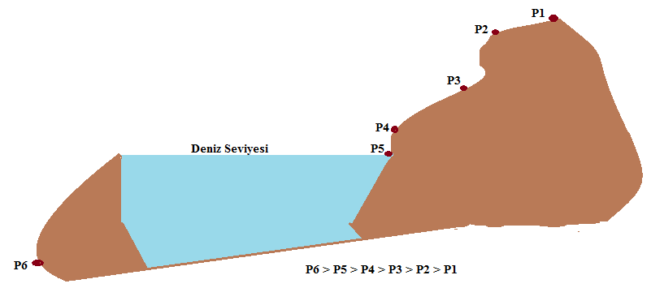
Deniz seviyesinden yukarılara çıkıldıkça açık hava basıncı azalır.

